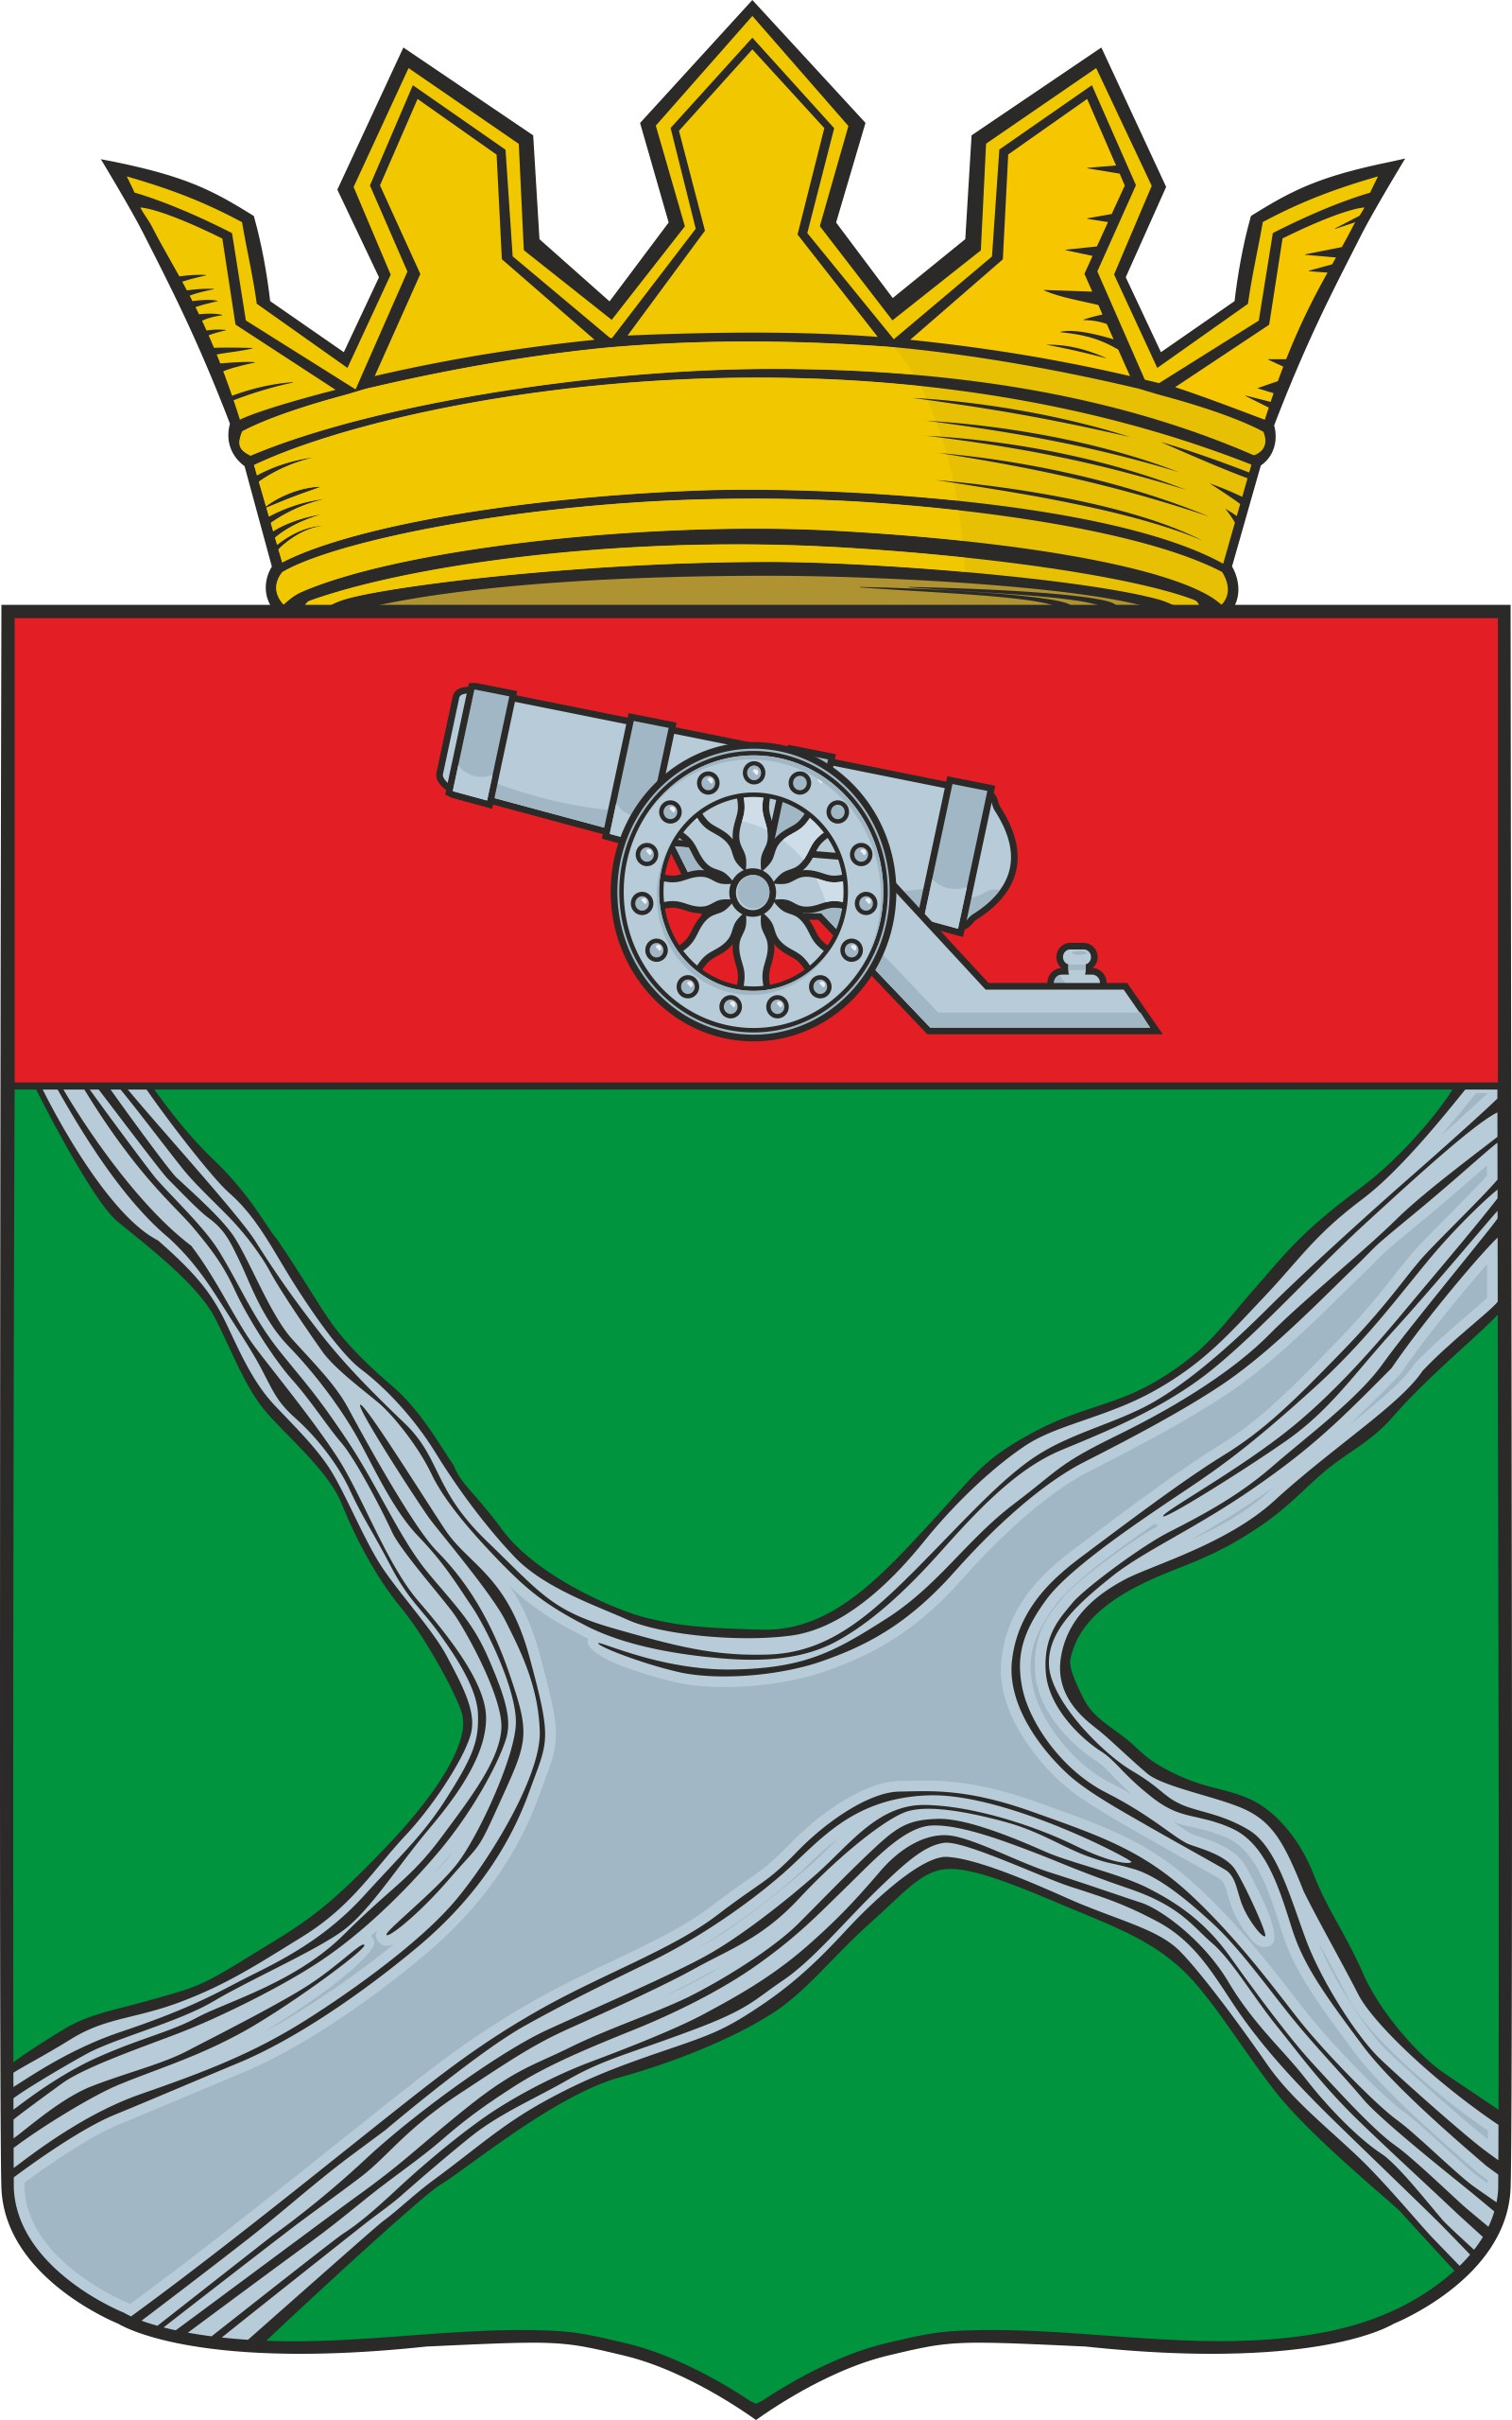
Муниципальное образование
муниципальный район
“Юхновский район”

Калужской области

РЕШЕНИЕ

Районного Собрания представителей

от 18.08.2022 № 168

О принятии в собственность МО МР «Юхновский район» имущества являющегося собственностью муниципального образования сельского поселения «Село Щелканово»

На основании Решения Сельской Думы МО СП «Село Щелканово» от 18.07.2022 № 91 «О безвозмездной передаче в собственность МО МР «Юхновский район» имущество являющегося муниципальной собственностью МО СП «Село Щелканово», части 2 статьи 51 Федерального закона от 06.10. 2003 № 131-ФЗ «Об общих принципах организации местного самоуправления в Российской Федерации», в соответствии с Положением о порядке владения, пользования и распоряжения имуществом муниципального образования муниципальный район «Юхновский район» утвержденным Решением районного Собрания Представителей МО МР «Юхновский район» от 09.06.2007 № 127 Районное Собрание представителей МО МР «Юхновский район»

РЕШИЛО:

- Разрешить принять в собственность муниципального образования муниципальный район «Юхновский район» нижеуказанное имущество:
- Тепловую сеть от котельной «Щелканово» до здания школы, с кадастровым номером 40:24:100211:651, протяженностью 87 м., 2004 года завершения строительства, с кадастровой стоимостью 427950 рублей 19 коп.
2. Настоящее решение вступает в силу со дня его подписания, подлежит размещению на информационном стенде расположенном в здании администрации МР «Юхновский район» и на официальном сайте Администрации муниципального района «Юхновский район» в сети Интернет.

Глава МО муниципальный

район "Юхновский район" С.М. Измайлов

Исп. Михайлова С.В.
тел. 2-28-99

Согласовано:

Зав. отделом экономики, инвестиций
и малого предпринимательства,
управления муниципальным имуществом,
земельными и природными ресурсами
администрации МР «Юхновский район» __________________С.А. Тельнов

